МКОУ «ОКТЯБРЬСКАЯ СОШ»
Открытый урок по внеклассной литературе в 6 классе

А.Грин «Алые паруса»

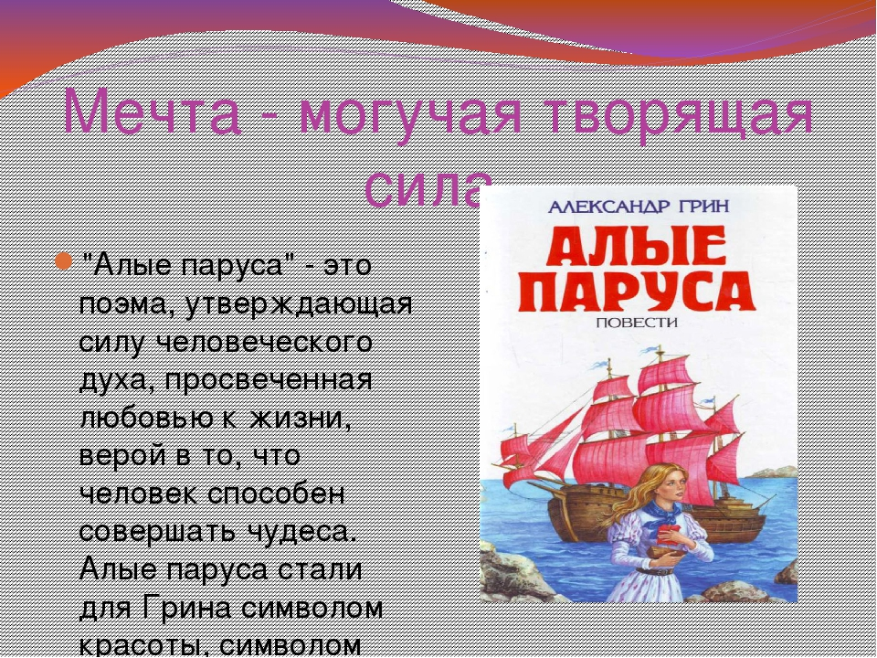

Подготовила
учитель русского языка и литературы Мирзоева Джамиля Саракиевна
Тема: А.Грин «Алые паруса» Утверждение права «делать чудеса своими руками»
Цели: Продолжить работу над текстом, анализируя образы повести-сказки с учетом их своеобразия; осуществить ассоциативный анализ образов главных героев, их символику; помочь учащимся творчески осмыслить содержание феерии. Развивать навыки анализа художественного произведения. Формировать гуманистические идеалы, оптимизм как стиль жизни.
Оборудование: рисунки детей, портреты А.Грина, мультимедийная презентация.
Тип урока: урок творчества с элементами презентации проекта.
Человек умирал, не зная,
Что ко всем берегам земли Шли, как алая птичья стая,
Им придуманные корабли.
Ход урока
На мультимедийной доске - портрет писателя I Мотивация учебной деятельности.
- Организация класса
- Вступительное слово учителя
(учитель читает стихотворение) Везли мороз по небу волоком.
Сковало небо льдом, как реку.
И ледяным корявым облаком
Сломало крылья человеку. *
Скорей к врачу, но ошарашенно Таращась из дверей больницы,
Хирург ответил пострадавшему,
Что профиль клиники - не птицы. Ветеринар с яйцо испариной
Покрылся, словно слон в простуде,
И разорался, как ошпаренный,
Что профиль клиники - не люди.
А крылья покрывались язвами
И заживо на теле гнили...
Нет, крылья не были заразными,
Но человека обходили...
И муки жгли, его испытывая, Напившись, был от боли трезвый.
И как-то в ночь острейшей бритвою
Он крылья сгнившие отрезал.
И раны затянулись шрамами
И стали через месяц гладки, и на спине торчали - самыми Обыкновенными - лопатками.
А небо по весне оттаяло.
И человек, рожденный небом,
Стремился ввысь, взлетал отчаянно,
Но он уже крылатым не был.
Какие чувства испытывали вы, слушая эти строки? Как вы думаете, какое отношение имеют они к сегодняшнему уроку?
Ученик:
-Есть люди, умеющие видеть небо, а есть - только ползающие по земле; есть люди, умеющие мечтать, и есть те, кто не отрывается от реальности; есть живущие сердцем, а есть воспринимающие жизнь только посредством желудка; есть герои крылатые, а есть брюхоногие. Этот контраст можно выразить строками из стихотворения поэта Поройкова:
Один булыжник видит под ногами, Другой - звезду, упавшую на снег.
3. Объявление темы и цели урока.
Учитель:
-Сегодня мы будем говорить о людях, верящих в мечту, и продолжать открывать для себя писателя, умеющего мечтать.
/на мультимедийной доске слайды с портретами писателя разных
периодов его жизни/
II Актуализация опорных знаний учащихся.
Беседа:
1.Какие мысли и чувства вас волновали, когда вы читали это произведение?
Ученик:
-Конечно, это произведение никого не оставит равнодушным. Ведь в этой сказке показано единоборство человечности и бесчеловечности, она как бы призывает нас пробиться сквозь толстое стекло жизни к высоким, хотя нехитрым простым истинам. И ведь Грин прав: у каждого в жизни должны быть свои алые паруса, своя мечта.
2.Что отличает «Алые паруса» от уже знакомых нам книг подобного жанра?
Заслушивание ответов уч-ся
/сравнительная характеристика произведений жанра фантастики /
2.Какова тема этого произведения?
Ученик:
- Каждый человек может и имеет право совершать чудеса или «делать
чудеса своими руками», как говорит А. Грин.
III Работа над темой урока.
1 . Мини-беседа.
1)Учитель:
- Какие жанры литературы стали интенсивно развиваться и приобретали
всё большую популярность в начале XX века? С чем это было связано?
Заслушивание ответов уч-ся 2)Учитель:
- Сбылись ли эти мечты?
Ответы уч-ся.
2 .Мини-расследование. Учитель:
- Кто и для чего придумал слово «Гринландия»? Что оно обозначает?
Отвечает группа «исследователей»:
- Грин создал вымышленную страну, в которой происходит действие
большинства его произведений. Теперь её по имени автора называют
«Гринландией». У неё своя топография, хотя подчас в её берегах и горных
тропах, в общем облике городов можно угадать приметы Крыма. У неё своя
этнография - города, посёлки, населяющие их люди не имеют определённой
национальной принадлежности. Но Гринландия - это не бегство писателя от
действительности, а умение подняться над реальностью жизни и выразить
заложенный в ней «блистающий мир» и противостоящую ему мещанскую Каперну с её грубостью, пошлостью, лицемерием.
В 1965 г. возникли палаточные городки почитателей А.Грина -«Зурбаганов». Они были созданы на тёплой и доброй земле Грина - в Крыму. Среди трещин скал, сухой травы и вечно бьющегося о скалы моря выросли дома-палатки «Президент», «Арамея», «Секрет», «Роза ветров».
Просмотр слайдов с видами Крыма.
3. «Толкуем слова»
Учитель:
- Как вы думаете, в чем смысл названия этой сказки? Используйте при
ответе слово «символ». Но сначала давайте вспомним, что означает слово
«символ»?
/ответ уч-ся «слововеда»/
Учитель: Что является символом данного произведения? (поэтический символ - алые паруса).
Учитель:
- А какие символы своей мечты избрали бы вы?
Ответы уч-ся: мяч (спорт), гитара (музыка), холст (художники класса), книга (интеллектуалы), голубь (мир). Рассказы уч-ся о том, что они делают для реализации своей мечты.
Учитель:
Сегодня мы услышали много интересных историй о мечтах, которые сбылись. В каждой семье есть мечтатели. В моей семье тоже были мечтатели. У одних мечта сбылась, у других – нет. Моя бабушка, Глуцкая А.И., учитель начальных классов, с детства мечтала стать учителем. Родилась она в 1905г., в те времена ребенку из бедной семьи было непросто закончить начальную школу, затем поступить в гимназию. Но мечта оказалась сильнее трудностей. Бабушка стала учителем начальных классов. Вышла замуж за учителя русского языка Буткова Дмитрия Георгиевича. А вот дедушка воплотить свою мечту в жизнь не успел (был репрессирован в 1937г., через много лет реабилитирован посмертно). Своей мечтой, преданностью педагогике они сумели увлечь и своих трех дочерей, которые, повзрослев, тоже стали педагогами(старшая – учителем русского языка и литературы, средняя и младшая – учителями биологии и химии). Путь моей мамы, Крюковой Ирины Дмитриевны, к своей мечте тоже был труден. Послевоенные голодные годы. Она поступает в Макеевское педагогическое училище, которое заканчивает в 1949г. Работает в школе учителем начальных классов, но мечтает, как и отец, преподавать русский язык и литературу. В 1954г. поступает в пединститут г. Сталино. Много лет была директором нашей школы. Ее педагогический стаж составляет 60 лет. Сейчас, в эти трудные для Донбасса времена, она с гордостью вспоминает, сколько сил и энергии было отдано для блага родного края: субботники, летние трудовые лагеря, работа на колхозных полях, вечера, утренники, посвященные подвигу нашего народа, конкурсы на лучшее исполнение песни о ВОВ, шефство пионеров и комсомольцев над семьями, у которых погибли отцы, походы по местам боевой славы, и , конечно, поездки на Саур-Могилу были ежегодным священным ритуалом в жизни школы.
Наша семья с давних пор живет в Амвросиевском районе. Жили и в Васильевке, и в Белояровке, и в Благодатном, и в Лисичьем. Были и тяжелые времена( война, голод), но больше маме вспоминается все то хорошее, что пришлось пережить с районом. Донбасс высоко оценил ее деятельность: Ирина Дмитриевна награждена многими наградами: медаль «В ознаменование 100-летия со дня рождения В.И.Ленина, медаль «За Трудовое отличие», орден «Трудового Красного Знамени», «Отличник народного образования», медаль «Ветеран Труда». А еще она является почетным гражданином города Амвросиевка. Но самой большой гордостью являются ее ученики. Ведь взрослая жизнь большинства из них по-прежнему связана с любимым Донецким краем. Она уверена, что все они приложили немало усилий для его развития и процветания, и рада, что среди ее бывших учеников нет нацистов, предавших Родину.
Я, ее дочь, тоже всегда мечтала стать учителем русского языка и литературы. Как часто я мысленно благодарю маму за ее советы, наставления, за то, что научила меня любить свой родной край. Размышляя над ее судьбой, такой трудной, но счастливой, вспоминаю слова Ю.Баласагунского: «Оставишь память ты на свете белом лишь добрым словом да хорошим делом».
4. Работа с таблицей /на мультимедийной доске - таблица/.
Учитель:
- Ребята, вам было дано задание составить таблицы «Гнёзда образа» и
«Сравнительная характеристика Ассоль, Грэя и обитателей Каперны».
(Двое уч-ся по очереди комментируют составленные таблицы).
5. Составляем акростих.
Учитель:
- Раз мы заговорили об Ассоль, давайте дадим ей характеристику по
методу акростиха, (коллективное составление акростиха).
Алый, антипод А
Сказка, скромность С
Свобода, сердце, С
странность
Одиночество, обрыв, О
ожидание
Любовь Л
Ь
Комментарии и выводы учителя.
б. Презентации проекта. Учитель:
- Скажите, а в этом перечне героев кого или чего не хватает? На фоне
чего происходит действие?
Уч-ся:
- На фоне моря.
Учитель:
- Правильно. Без моря не было бы этой повести. А какое оно - море?
Ученик:
-Море - доброе и злое, тёплое и холодное. В этой сказке-повести, мне кажется, оно тоже является символом, как и алые паруса.
Учитель:
- Символом чего здесь может быть море?
Ученик:
- Символом ожидания, символом жизни. Оно и рыбаков кормит, и оно же
является символом воплощения мечты.
Учитель:
- Если бы вам предложили выразить понятие «музыка моря», что бы вы
предложили?
Ученик:
- Мне кажется, в нежной мелодии произведения Генделя «Звуки воды»
можно почувствовать хрупкий и мечтательный характер Ассоль с её
мечтательностью, нежностью, тонким чувством прекрасного; можно услышать
отголоски легенд, которые рассказывал сказочник Эгль; увидеть плывущий
корабль, который приближает Грэя к любимой.
/Звучит музыка Генделя «Звуки воды»/
6. Диктант-соответствие. Учитель:
- А сейчас, ребята, проверим, внимательно ли вы читали сказку. Проведём
диктант-соответствие.
Кому из героев повести принадлежат слова:
/
- Разве они умеют любить? Надо уметь любить, а этого-то они не могут.
(Лонгрен)
- У вас не рассказывают сказок. У вас не поют песен.(Эгль)
- Однажды утром в морской дали под солнцем сверкнет алый парус. Ты
увидишь красивого принца. (Эгль)
- Я не могу допустить, чтобы при мне торчали из рук гвозди и текла
кровь.(Грэй)
- Я здесь! Я здесь! Это я! (Ассоль)
- Вот я пришел. Узнала ли ты меня? (Грэй)
- /Проверка ответов уч-ся/
- 8.Блиц-диктант.
- А) Ассоль жила в .. .(деревне Каперна) *
- Б) Эгль - это ... (собиратель сказок, легенд, песен)
- В) Грэй купил шелк в ... (Лиссе)
- Г) Дед Грэя умер от .. .(разрыва сердца)
- /Проверка ответов уч-ся/
- Учитель: Содержание сказки вы усвоили хорошо, потому сможете выполнить следующее домашнее задание: составить 5 тестовых заданий по повести-сказке «Алые паруса».
- 9. Итоговая беседа. Вопросы классу:
- 1) Какие же «семена» посеял А.Грин в сердцах людей, прочитавших его замечательное произведение?
- Ответы уч-ся:
- Романтизм, мечтательность
- любовь к людям
- оптимизм
- уверенность в том, что чудеса нужно делать своими руками
- искренность
- умение ждать
- умение видеть прекрасное вокруг нас
- 2) В начале урока было прочитано стихотворение, в котором были слова
- «… и ледяным корявым облаком сломало крылья человеку…».
- Какое отношение эти слова имеют к нашему уроку?
Ученик:
- Сломать крылья человеку, т.е. заставить его разувериться в жизни могут суровые жизненные обстоятельства (потеря работы, потеря близкого человека, болезнь). К сожалению, сейчас практики, реалисты выживают лучше, чем мечтатели, быстрее адаптируются, приспосабливаются к жизни. Но хорошо, что и в наше время есть люди, которые, не думая о том, какие доходы принесут им
- плоды их труда, продолжают мечтать, хотят вырваться из обыденной реальности.
- Учитель:
- А как связано это стихотворение с Ассоль?
- Ученик:
- - И Ассоль, и герой стихотворения изначально крылаты. Однако испытания на духовную и душевную прочность, (жесткие жизненные обстоятельства поэт воплощает в аллегорическом образе «ледяного корявого облака») герою лирического произведения не под силу. Ассоль же, невзирая на обитателей Каперны, сохраняет свою душу живой, не дает ненависти преодолеть себя, продолжает верить в мечту. И мы понимаем, что Грин хочет
сказать нам: «Будьте оптимистами, именно благодаря им развивается мир.
Дерзайте и никогда не сдавайтесь!».
- 2) Чему учат гриновские герои?
- Ученик:
- Мне нравится, что Грин со страниц своей сказки устами своих героев говорит нам: «Каждый человек может все! Не бойтесь мечтать, но помните о том, что эту мечту воплотить в жизнь сможете только вы! Трудитесь, делайте все для воплощения своей мечты в реальность!».
- Он говорит: «Слушай себя. Пойми себя. Тогда ты поймешь и окружающих».
- IV Итоги урока. Рефлексия.
- Ученик:
- - Грин похоронен на старокрымском кладбище под разросшейся алычой.
На высоком холме над кладбищем - пирамида из серых и желтых камней,
похожая на парус. На одной из плит высечен корабль с алыми парусами. Все,
кто приезжает сюда поклониться писателю, приносят камень и пирамида
растет.
- 23 августа на холме горит костер памяти. А на родине Грина, в маленьком городе Слободском - другой памятник. В основание его заложена капсула с обращением к людям 20 18 года.
- V. Музыкальный итог урока.
- Звучит музыка (песня «Бригантина»).
- Уч-ся подпевают. На мультимедийной доске слайды: Ассоль и Грей; бригантина, уплывающая вдаль; море, виды Крыма.
- VI. Оценивание. Заключительное слово учителя.
- - Сегодня мы с вами пытались понять: что значит «делать чудеса своими руками?». Естественно, сразу на этот вопрос не ответить и жизнь еще не раз заставит вас искать ответ на него. Но если Грин своим произведением заставил вас размышлять над этим вопросом - это уже хорошо. Я желаю каждому из вас исполнения вашей крылатой мечты. Найдите свою точку приложения сил, чтобы наиболее полно реализовать собственную личность. Не идите за сверхчеловеком, равняйте шаг по идущему рядом хорошему человеку. Желаю счастья и успехов в жизни!

Рецензия на урок литературы ,проведенный учителем русского языка и литературы
МКОУ «Октябрьская СОШ»
Мирзоева Джамиля Саракиевна
по повести-феерии А. Грина «Алые паруса»
Урок Мирзоевой Д.С.,учителя русского языка и литературы МКОУ «Октябрьская СОШ», прошел на высоком методическом уровне. Это урок-исследование по повести «Алые паруса» «Любить, мечтать и верить…», основной целью которого является стремление учителя развивать у детей умение понимать суть человеческого характера.
Все этапы урока четко спланированы и выдержаны.
Учитель верно поставил цель урока, на которую методически грамотно вывел учащихся.
Системообразующим на уроке является четко отобранное содержание, соответствующее возрастным особенностям.
Учебная деятельность на уроке построена учителем в соответствии с дидактическим циклом: удивление (выделение смысла) - восприятие - осмысление - запоминание - применение по образцу в новой ситуации - обобщение - систематизация.
В течение всего урока шла активная познавательно-развивающая деятельность учащихся с самооценкой или взаимооценкой по каждому этапу, учащиеся вместе с учителем решали проблемные вопросы:
1. Случайна ли встреча Ассоль и Грея?
2. Почему паруса алые, а корабль белый?
3. В чем смысл названия повести?
В ходе урока дети пользуются толковыми и литературоведческими словарями, подготовленными учителем заранее
На уроке учитель применял следующие формы организации познавательной деятельности: фронтальная беседа, индивидуальные сообщения, которые чередовались на разных этапах.
Формы, методы урока литературы соответствуют психофизиологическим и индивидуальным особенностям учащихся.
Урок литературы направлен на формирование ключевых компетентностей учащихся.
Алиева К.А.отличается высокой педагогической культурой, что способствует созданию благоприятного психологического климата, познавательной активности учащихся. Урок литературы, проведенный Урок Мирзоевой Д.С., представляет собой целостную систему.

Зам. директора по УВР Гайирбегова П.Н.

